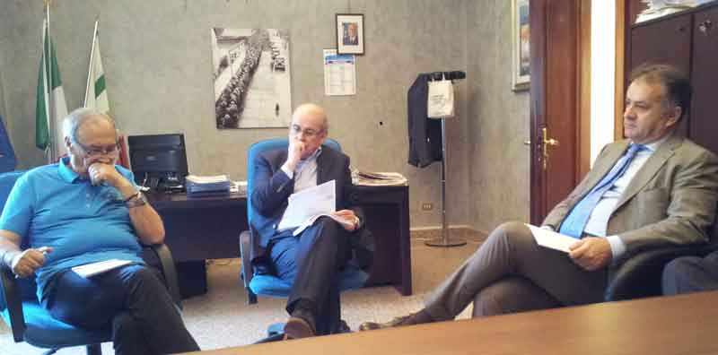
Bari - Una delegazione del Gruppo Consiliare PD alla Regione Puglia ha incontrato una rappresentanza dell'AFORP
06/06/2013
Tra le questioni più urgenti affrontate:vertenza Miulli, gare scadute, ritardati pagamenti, partecipazione ai Tavoli Istituzionali
L'AFORP ha ribadito l'impegno al servizio della Puglia e del Servizio Sanitario Regionale nella piena trasparenza dei ruoli
Bari, 6 Giugno 2013 – Una delegazione del Gruppo Consiliare PD alla Regione Puglia formata dal Capogruppo Pino Romano e dal Consigliere Mario Loizzo, ha incontrato una delegazione dei fornitori ospedalieri pugliesi (AFORP), guidata dal Presidente Giuseppe Marchitelli, per un utile confronto sulle aree di miglioramento del Sistema Sanitario Regionale.
Il Presidente Giuseppe Marchitelli, dopo aver ribadito che l'AFORP non è una lobby, ma associazione al servizio della Puglia, ha lamentato che spesso la politica dimentica il mondo delle imprese locali che operano in sanità non considerando la ricaduta fiscale e le opportunità occupazionali che offre oltre al contributo professionale e di competenza. Si è poi soffermato sulla grave situazione finanziaria che attraversa l'Ente Ecclesiastico Miulli, dove la crisi ha già coinvolto il personale e i fornitori e potrà provocare un consistente aumento della mobilità passiva ed ha chiesto la partecipazione dell'AFORP ai tavoli istituzionali, per il ruolo delicato e strategico che svolge l'Associazione. Marchitelli ha poi richiamato la normativa europea sui pagamenti dei fornitori entro 60 giorni ed una più incisiva azione che risolva definitivamente l'annosa questione allineandosi alla nuova legge, così come sta tentando di fare la ASL Bari. L'AFORP ha posto l'attenzione sulle gare scadute e non rinnovate,spesso caratterizzate da capitolati farraginosi e poco chiari, un problema che si trascina da anni e che limita investimenti tecnologici e innovazione. E' stata infine chiesta una maggiore apertura delle istituzioni alle istanze dell'Associazione e ad un confronto istituzionale con la nuova commissione regionale alla Sanità. Infine il Presidente Marchitelli ha rimarcato che, le imprese dell'AFORP, sono espressione del territorio pugliese, ma spesso poco considerate dalle istituzioni nonostante il ruolo positivo svolto sia come imprese, che come cittadini-utenti pugliesi, nella piena trasparenza delle relazioni improntate al rispetto istituzionale e dei rispettivi ruoli.
Il capogruppo Pd Romano ed il Consigliere Loizzo, hanno condiviso le preoccupazione dell'AFORP, anche se il territorio, hanno affermato, è da considerarsi non più di livello regionale ma europeo, per le norme e gli indicatori economici che arrivano da Bruxelles. I rappresentanti del PD hanno chiesto all'AFORP proposte concrete e sostenibili, per migliorare il sistema sanitario regionale attraverso un mirato monitoraggio delle criticità. E' stato ribadita l'efficace azione portata avanti dal Governo regionale con delibere finalizzate a sbloccare i pagamenti alle imprese fornitrici, in un contesto economico molto delicato. E' stata espressa la volontà a proseguire con gli utili confronti aprendo alle proposizioni dell'AFORP. Infine sulla questione Miulli, i rappresentanti del PD, si sono mostrati disponibili a coinvolgere in un Tavolo Istituzionale, l'Associazione delle piccole e medie imprese della sanità.

